Определение водонасыщенности глинистых коллекторов значительно затруднено присутствием глинистой фракции, в которой может содержаться от 2% до 40% связанной воды от объема глин. Электропроводность глинистой фракции очень высокая, соответственно ее присутствие уменьшает сопротивление горной породы и завышает водонасышенность. Влияние глинистой фракции существенно зависит от типа глинистости, которая может быть представлена слоистой, структурной или рассеянной формами (рисунок 2.3). Рассеянная глинистость локализуется в поровом пространстве, уменьшая эффективную пористость и сопротивление.

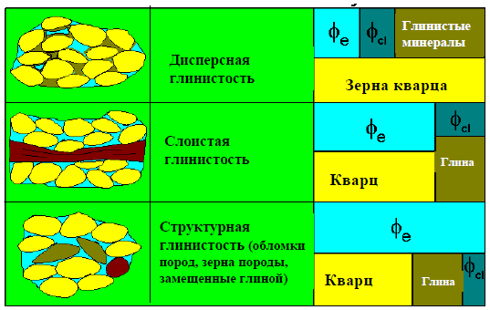

Рисунок 2.3 – Типы глинистости

Современные модели учитывают наличие различных типов глин в породах, уравнение Арчи-Дахнова корректируется, приобретая более сложную форму. Существует множество вариантов уравнений для определения водонасыщенностн глинистых песчаников [7, 8, 9].

